Домашнее задание

Решить задачи указанным в задании численным методом на любом языке программирования. В результате работы программы выдать количество сделанных итераций, найденное решение и последовательность 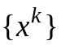 на каждой итерации. Сделать визуализацию решения задачи.

Задача 1. Из начального приближения 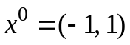 решить задачу безусловной минимизации функции
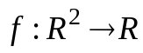, 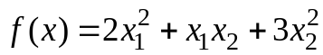
градиентным методом, используя правило Армихо с параметрами 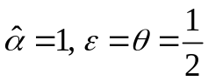.

Задача 2. Из начального приближения 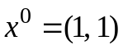 решить задачу безусловной минимизации функции
, 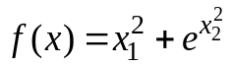
методом Ньютона.

Задача 3. Из начального приближения решить задачу безусловной минимизации функции
, 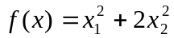
методом сопряженных градиентов.

